Mund abputzen ... Konzentration auf Münster

(VCW / Wiesbaden / 24.11.2023) Nachmittagssession für den VC Wiesbaden in der 1. Volleyball Bundesliga Frauen: Zu ungewöhnlicher Zeit (17:00 Uhr) treten die Schützlinge von Headcoach Benedikt Frank am Samstag (25. November) in der heimischen Sporthalle am Platz der Deutschen Einheit gegen den USC Münster an – live im Free-TV auf Sport1. Nach dem Pokal-Aus am Mittwoch gegen den SC Potsdam haben die Hessinnen neue Kräfte für den „Liga-Alltag“ gesammelt.
Blick auf die Tabelle
Zwei aktuelle Gemeinsamkeiten: VCW und USC haben ihre Spiele gegen die „großen Vier“ bereits absolviert (Allianz MTV Stuttgart, Dresdner SC, SSC Palmberg Schwerin, SC Potsdam). Und: Beide Clubs hatten zuletzt Potsdam vor der Brust. In Summe weist der VCW auf Platz 7 nach zwei Siegen (jeweils 3:0 gegen Ladies in Black Aachen und VC Neuwied 77) und einem Satzverhältnis von 11/12 nun 8 Punkte auf. Der USC ging einmal als Sieger in die Kabine (3:0 gegen Aachen), verlor aber alle anderen Partien glatt mit 0:3 und hat folglich 3 Punkte auf dem Konto (= Platz 8).
Die Münsteranerinnen sind jetzt zweimal nacheinander in der Fremde gefordert. Nach dem Gastspiel beim VCW folgt am Wochenende darauf der sportliche Wettstreit mit Tabellenschlusslicht Neuwied. Für USC-Cheftrainerin Lisa Thomsen ist klar: „Wenn wir die Leistung gegen Potsdam in den kommenden Spielen auch auf das Feld bringen, dann gehen die Spiele anders aus.“ Besagtes Match verloren die Unabhängigen am 18. November mit 0:3 (24:26, 20:25, 17:25) am heimischen Berg Fidel, zeigten dabei aber zeitweise eine recht ansprechende Leistung.
Statistik
Münster hat sich bisher nach sechs Spielen 235 Punkte erkämpft (Wiesbaden: 371), macht aber insgesamt weniger Fehler (220) als die Hessinnen (274). Beste USC-Athletin in der Top Scorer-Liste (alle Spielelemente) ist die US-Amerikanerin Gloria Destiny Mutiri (Diagonal) auf Platz 8 der Liga (Wert 35); Wiesbadens Diagonale Izabella Rapacz (Polen) belegt weiterhin Platz 2 (Wert 52). Mutiri weist eine erstaunliche Kennzahl auf: Sie hat bisher erst sechs Fehler auf dem Konto. Beim Sieg ihres Teams gegen Aachen wurde sie als MVP mit Gold geehrt. Der VCW ist vor dem starken linken Arm der 23-Jährigen (1,88 Meter) gewarnt.

Statements
Benedikt Frank: „Münster ist ein schnell spielendes Team, das danach strebt, möglichst jedes Match zu gewinnen. Bis jetzt hat vieles noch nicht geklappt, das will die Thomsen-Truppe in Wiesbaden revidieren. Wir werden dagegenhalten, unser Ziel sind drei Punkte im Heimspiel. Wir sind zwar am Mittwoch im Pokal ausgeschieden, wissen aber, dass wir ein gutes Match geliefert haben. Das nehmen wir für Samstag mit, bevor es dann direkt im Anschluss in die Vorbereitung gegen Galatasaray geht.“
Melissa Langegger (VCW-Außenangriff): „Wir waren schon sehr enttäuscht nach dem verlorenen Pokalspiel in Potsdam. Wir hatten uns dieses Jahr das Halbfinale vorgenommen. Bis auf das Match gegen Dresden haben wir in der Liga enge Spiele gegen die Topteams geliefert und bewiesen, dass wir mithalten können. Und wir haben von Spiel zu Spiel dazugelernt. Auch das motiviert uns für die anstehenden Aufgaben gegen Münster und Istanbul.“
Ausblick
Für den VCW brechen „Wochen der Wahrheit“ an: Nach dem zurückliegenden anstrengenden Dreifachprogramm (Liga, CEV Challenge Cup, DVV-Pokal) stehen nun in der 1. Liga bis zum 9. Dezember drei Matches gegen Gegner auf Augenhöhe an: Münster, Rote Raben Vilsbiburg, Suhl LOTTO Thüringen. Drei Herausforderungen, die in möglichst vielen Punkten münden sollen, bevor am 16. Dezember die Rückspiele starten (daheim gegen Meister Stuttgart).

NÄCHSTE TERMINE
1. Volleyball Bundesliga
25. November 2023 (Samstag, 17:00 Uhr): VCW – USC Münster
(Wiesbaden, Sporthalle am Platz der Deutschen Einheit)
02. Dezember 2023 (Samstag, 19:00 Uhr): Rote Raben Vilsbiburg – VCW
(Vilsbiburg, Ballsporthalle)
Die Spiele (Liga und DVV-Pokal) werden live und on-Demand auf der Streaming-Plattform Sport1 extra und auf DYN übertragen.
CEV Volleyball Challenge Cup (Achtelfinale)
Hinspiel: 30. November 2023 (Donnerstag, 20:30 Uhr Ortszeit):
Galatasaray Daikin Istanbul – VCW
(Istanbul, Burhan Felek Spor Salonu)
Rückspiel*: 6. Dezember 2023 (Mittwoch, 19:30 Uhr):
VCW – Galatasaray Daikin Istanbul
(Wiesbaden, Sporthalle am Platz der Deutschen Einheit)
*Livestreaming (+ on demand): www.sportdeutschland.tv (kostenfrei)

Tickets: www.vc-wiesbaden.de/tickets

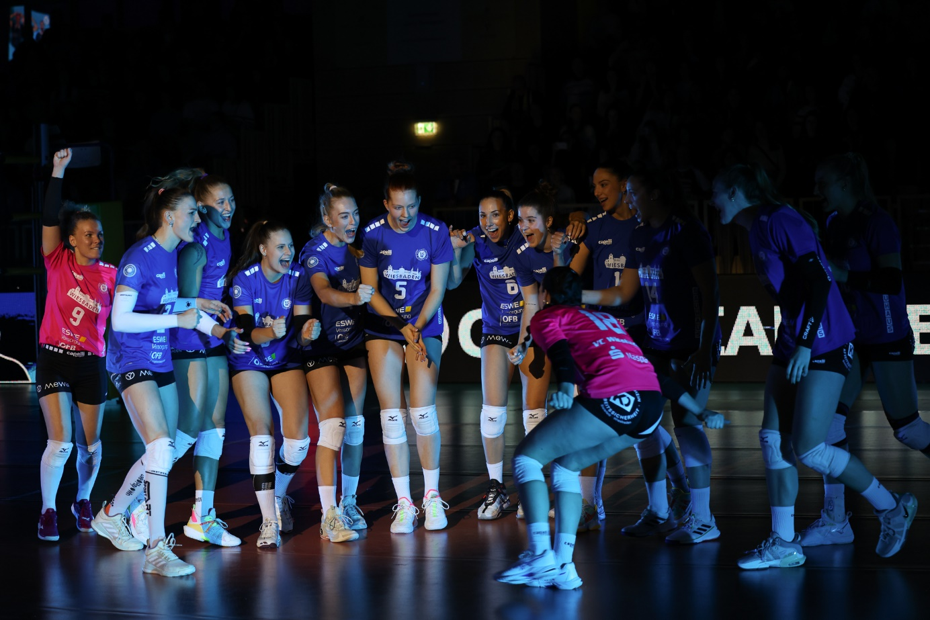 Mund abputzen ... Konzentration auf Münster
Foto: Detlef Gottwald | www.detlef-gottwald.de

Über den VC Wiesbaden
Der 1. Volleyball-Club Wiesbaden e.V. wurde 1977 gegründet und ist spezialisiert auf Frauen- und Mädchenvolleyball. Die professionelle Damen-Mannschaft ist seit 2004 ohne Unterbrechung in der
1. Volleyball-Bundesliga vertreten und spielt ihre Heimspiele in der Sporthalle am Platz der Deutschen Einheit, im Herzen der hessischen Landeshauptstadt. Die bislang größten sportlichen Erfolge des VC Wiesbaden sind der Einzug in das DVV-Pokalfinale in der Saison 2012/2013 und 2017/2018 sowie die Deutsche Vizemeisterschaft in der Saison 2009/2010. Auch die erfolgreiche Nachwuchsarbeit ist Teil des VCW. Aktuell bestehen über 30 Nachwuchs-Teams, die in den vergangenen Jahren zahlreiche Titel bei überregionalen Volleyball-Meisterschaften sowie im Beachvolleyball erkämpften. Als Auszeichnung dafür erhielt der VC Wiesbaden im Jahr 2016 das „Grüne Band“ des Deutschen Olympischen Sportbundes (DOSB). Der VC Wiesbaden ist Lizenzgeber der unabhängigen VC Wiesbaden Spielbetriebs GmbH, die die Erstliga-Mannschaft stellt. Der Verein ist zudem Mitglied der Volleyball Bundesliga (www.volleyball-bundesliga.de) sowie des Hessischen Volleyballverbands (www.hessen-volley.de). Das Erstliga-Team wird präsentiert von den Platin-Lilienpartnern ESWE Versorgung (www.eswe.com) und OFB Projektentwicklung (www.ofb.de).
Text- und Bildmaterial stehen honorarfrei zur Verfügung – beim Bild gilt Honorarfreiheit ausschließlich bei Nennung des Fotografen. Weitere Pressemitteilungen und Informationen unter: www.vc-wiesbaden.de

